Комитет по образованию Санкт-Петербурга
Санкт-Петербургская академия
постдипломного педагогического образования

ИНСТИТУТ ДЕТСТВА
Кафедра дошкольного образования

Образовательная программа
«Организация методической службы в ГДОУ в условиях введения стандарта дошкольного образования»

Дещинская Нина Николаевна

Познавательно – творческий проект на тему: «Удивительный мир космоса» для детей старшего дошкольного возраста.

Выпускная квалификационная работа

Преподаватель
к. п. н. М.Н. Андерсон

Санкт-Петербург
2014

Познавательно – творческий проект на тему: «Удивительный мир космоса» для детей старшего дошкольного возраста.

Пояснительная записка:
Цель проекта:
Формирование у детей старшего дошкольного возраста представлений о космическом пространстве, освоении космоса людьми.
Задачи:
1. Продолжать расширять представление детей о многообразии космоса. Рассказать детям об интересных фактах и событиях космоса.
2. Дать детям представления о том, что Вселенная – это множество звёзд. Солнце – это самая близкая к Земле звезда. Уточнить представления о планетах, созвездиях.
3. Дать детям знания об освоении человеком космического пространства, о значении космических исследований для жизни людей на Земле. Познакомить с первым лётчиком-космонавтом Ю.А. Гагариным.
4. Воспитывать чувство гордости за свою Родину.
Актуальность проекта:
Интерес к Космосу пробуждается у человека весьма рано, буквально с первых шагов. Загадки Вселенной будоражат воображение всегда, с раннего детства до старости. Солнце, Луна, звезды – это одновременно так близко, и в то же время так далеко. Вспомните свое детство, как интересно было смотреть в ночное небо, но с приходом интернета интерес к данной теме у современных дошкольников угасает. Как поддержать интерес ребенка к неизведанному? С помощью каких методов можно заинтересовать ребенка, помочь ему узнавать новую, интересную информацию про космос? Мы считаем, что метод проекта позволит детям усвоить сложный материал через совместный поиск решения проблемы, тем самым, делая познавательный процесс интересным и мотивационным. Работа над проектом носит комплексный характер, это и взаимодействие с родителями, и специально организованная образовательная деятельность, и наблюдения в повседневной жизни. В противном случае, знания детей останутся путанными, отрывочными, неполными, оторванными от современной жизни. Проектная деятельность развивает творческую активность детей, сближает детей и родителей, а помогает самому педагогу развиваться как творческой личности. В основе данного проекта лежит жажда дошкольников к познанию, стремление к открытиям, любознательность, потребность в умственных впечатлениях, и наша задача удовлетворить потребности детей, что в свою очередь приведёт к интеллектуальному, эмоциональному развитию. Данный проект направлен на развитие кругозора детей, формирование у них познавательной активности, воспитание патриотических чувств (гордость за российских космонавтов – первооткрывателей космоса), нравственных ценностей (добрых, дружественных отношений и т.д.).
При реализации проекта были использованы следующие подходы:
– в процессе сотрудничества, взаимодействия происходит развитие коммуникативных навыков, развивается диалогическая речь;
– совместная продуктивная творческая деятельность создает атмосферу доброжелательности, взаимопомощи, благоприятного эмоционального климата;
– реализуя игровой проект, участники образовательного процесса “родители – дети - воспитатели” создают триаду содружества;
– у детей развивается собственное, личностное отношение к увиденному, услышанному, чувство радости от соприкосновения с космической красотой и т.д.

Целевая аудитория: дети старшего дошкольного возраста, воспитатели, специалисты, родители.
Оборудование: Мультимедийный проектор, энциклопедии, тетради в клетку, заготовки для конкурсов: «Собери ракету», « Секретный пакет», «Инопланетное послание»; карта Солнечной системы, рабочие листы, счетные палочки, карандаши, макет звёздного неба и солнечной системы,
медали для участников, музыкальные молоточки, мяч, шапка звездочета, фонограмма «Марш Авиаторов» муз. Ю. Хайт, сл. Германа; песни «Я верю друзья» музыка Френкеля, сл. Войнович.
Ожидаемые результаты: Реализация проекта позволит сформировать у детей более точные представления об отечественной и мировой космонавтики. Дети узнают об ученых и исследователях в области космологии. Данный проект позволит развить творческую активность детей и родителей, воспитать патриотические чувства у ребенка, желание быть смелым, сильным и выносливым. Получить продукты проекта.
Содержание проекта:
Разделы программы | Виды детской деятельности
Игровая деятельность | Сюжетно-ролевая игра «Космос».  Дидактическая игра «Расположи планеты правильно».
Речь и речевое общение | Логопедическое занятия на тему «Космос» для детей старшего дошкольного возраста.  Создание альбомов «К нам приехал планетарий» (рисунки, фотографии).  Совместное участие детей и родителей в подборке стихов и загадок).
Здоровье и физическое развитие | Беседа «Кого принимают в космонавты?»  Подвижные игры, тематическое физкультурное занятие «Тренировка будущих космонавтов».  Развлечение «Полет в космос».
ПОЗНАВАТЕЛЬНОЕ РАЗВИТИЕ
Мир, в котором мы живём | Электронная презентация «Мечта и освоение космоса».  Географические представления: составление плана-схемы «Моя планета», «Что такое солнечная система».
Природа | Коллажи «Звездное небо», «Мы космонавты».  Панно «Солнечная система».
Математика | «Космическое путешествие».
Конструирование | Строительство ракеты, создание макета: «Высадка на Марс».  Моделирование: «Планеты Солнечной системы».  Плоскостное моделирование – составление сюжетов из мозаики.
ЭСТЕТИЧЕСКОЕ РАЗВИТИЕ
Худ. литература | Загадки о космосе, просмотр мультфильмов.  Выборочное чтение: А. Леонов «Я выхожу в космос», цикл познавательных статей в энциклопедиях, Н. Носов «Незнайка на луне», Е Стюарт «Наш спутник».  Заучивание стихов о космосе.
Художественное творчество и детский дизайн | Рисование «Загадочный космос».  Выпуск семейных стенгазет.  Составление панно, коллажей из бросового материала (с участием родителей).  Выставка работ: «Мой космос».
Театр | Театральные этюды: «Невесомость», «Встреча с инопланетянами».
Работа с родителями | Информация в родительском уголке о начале работы над проектом, приглашение к участию.  Размещение справочной информации по тематике бесед и занятий с детьми.  Создание семейных работ по замыслу родителей и детей.  Изготовление атрибутов для участия в музыкальном развлечении.  Посещение планетария, обсерватории; просмотр мультфильмов о космосе, просмотр х/ф «Инопланетянин» Стивена Спилберга; совместное чтение энциклопедий, рассказов о космосе.

Реализация проекта:
План развития сюжетно-ролевой игры «Космос»
Этапы становления игры.
1. Побуждать детей более широко и творчески использовать в играх свои знания.
2. Способствовать сознательному отношению к соблюдению правил ролевого взаимодействия, направляя внимание детей на качество исполняемых ролей, их социальную значимость.
3. Предоставлять детям возможность реализовать свои потребности в обыгрывании характеров, сюжетов, ролей в соответствии с их желаниями.
4. Формировать отношения, основанные на сотрудничестве, взаимопомощи.
Познавательная деятельность. Опыты: «Свет и тень», «Тень от солнца» (Домашняя лаборатория). Беседы: «Почему в космос летают на ракете?», «Почему ракета летит?» (Почемучка). Рассматривание иллюстраций о космосе, планеты Солнечной системы. Электронная презентация: «Мечта и освоение космоса».
Ознакомление с художественной литературой. Чтение: «Наш спутник» Е. Стюарт (Система коррекционной работы, Н.В. Нищева, с.328); «Незнайка на Луне» Носов.
Художественно продуктивная деятельность. Лепка: «Мы космонавты», моделирование: «Планеты солнечной системы», «В далеком космосе» Ручной труд: «Инопланетянин». Рисование: «Загадочный космос», панно: «Небо при закате солнца».
Игровая деятельность. П/и: «Летающая тарелка», «На старт», «Космонавты тренируются». Д/и: «Сравни картинки», «Объясни слово» (луноход, невесомость, созвездия, инопланетянин), «Исправь предложение», «Представь себя космонавтом», «Сложи солнечную систему», «Найди одинаковые планеты», «Составь ракету» (Архимедова игра, Танграм), «Самые солнечные» (месяц, время года, часть суток), «Что лишнее?», «Расположи планеты правильно».
Обогащение и активизация словаря. Предметы: космос, ракета, космонавт, скафандр, астроном, взлет, посадка, луноход, звезды, планета, Земля, Марс, Венера, Сатурн, Юпитер, созвездия, невесомость, солнечная система, космодром, орбита, орбитальная станция, инопланетянин. Признаки: солнечный, земной, звездный, космический, далекий, светлый, яркий, темный. Действия: летать, приземляться, светить, сверкать.
Оборудование. Ракета, скафандр, пульт управления полетом, карта звездного неба, карта солнечной системы, инструменты для ремонта.
Предполагаемые роли. Астроном, космонавты, дежурный бортинженер, инструктор по полету, капитан корабля, командный пункт, врач.

Конспект занятия в подготовительной к школе группе по математике: «Космическое путешествие».
Автор: воспитатель Дещинская Н.Н.
Цель: развитие творческого воображения, комбинаторных способностей, сообразительности, логического мышления, временных представлений, закрепление состава числа из двух меньших, знания о планетах Солнечной системы, ориентировка на листе бумаги.
Материал: карта Солнечной системы, рабочие листы, тетрадки, счетные палочки, карандаши.
Ход занятия:
-Сегодня, ребята, мы с вами отправимся в интересное путешествие.
-Посмотрите на карту и скажите:
-Какая самая большая звезда, которую мы можем увидеть с нашей планеты? (Солнце).
-Сколько планет вращается вокруг Солнца? (9).
-Прочитаем названия планет и покажем их на карте. (Проделывают дети).
-Вот сейчас мы отправимся в путь. На чем совершают полеты в космос?
1. Скопируй рисунок. (В тетрадях по клеткам).
-Как еще можно назвать ракету? (Космический корабль).
2. Вы из счетных палочек выложите образец своей ракеты. (Дети составляют).
(Можно использовать игру «Волшебный круг»).
(Сильная подгруппа).
-На старт! Пуск!
-«Расшифруйте» название планеты, которая нам встретилась на пути.
-МЕРКУРИЙ!
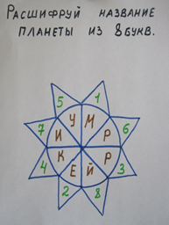
-Работа на листах. (Составь число 10 из двух меньших). «Посетить соседей» на каждый этаж. Поставленные числа «скинуть в подвал» в том порядке, каком записывали сверху вниз. К каждой цифре подставить соответствующую букву из циферблата. (ЮПИТЕР).
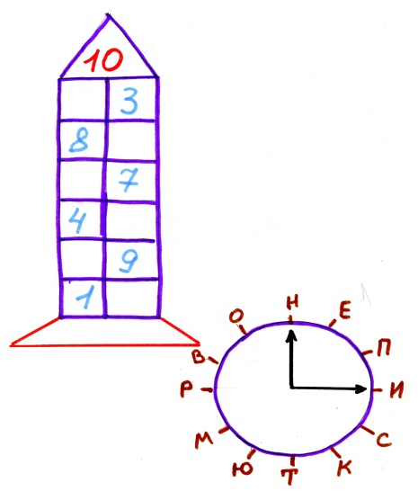
-Молодцы! Прилетели на планету Юпитер. (Показали ее на карте).
-Полет продолжается. Чтобы узнать какую мы увидим планету, надо решить примеры, к ответам подставить буквы, соответствующие цифрам.
6-3= 5 – Я
2+3= 4 – Л
8-7= 2 – Е
5-3= 1 – З
2+2= 3 – М
1 2 3 4 5
З Е М Л Я
-Вот и прибыли на нашу планету Земля, на которой мы живем. Нам все знакомо здесь, все родное. Будем играть и веселиться, учиться и трудиться.
Физминутка:
Раз-два, стоит ракета (дети поднимают руки вверх)
Три-четыре, скоро взлет. (разводят руки в стороны)
Чтобы долететь до солнца (круг руками)
Космонавтам нужен год. (берется руками за щеки,
качает головой)
Но дорогой нам не страшно (руки в стороны, наклон
корпусом вправо-влево)
Каждый ведь из нам атлет (сгибают руки в локтях)
Пролетая над Землею (разводят руки в стороны)
Ей передадим привет. (поднимают руки вверх и машут)
-Давайте построим свои дома, где будут разной формы окошки и ни один этаж не будет повторяться.
(Игра «Домики»)
Давайте сфотографируем наши домики и отправим инопланетянам, покажем как мы живем хорошо на нашей земле!
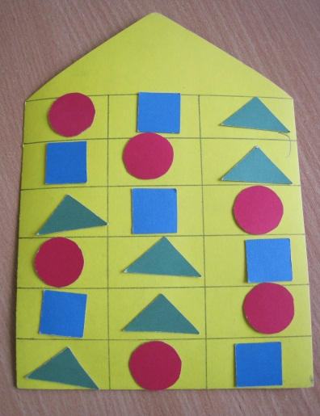
-Ребята, вам понравилось наше космическое путешествие по планетам?
Это не последнее наше путешествие. В следующий раз мы с вами сделаем новое открытие!

ВИКТОРИНА «КОСМИЧЕСКИЕ ТАЙНЫ»
для детей подготовительной группы.
Автор: воспитатель Захарова И.В.
Цель: закрепить знания детей о космосе.
Задачи:
- развивать логическое мышление, творческие способности, внимание, память;
- продолжать формировать умение работать в команде;
- воспитывать дружеские взаимоотношения.
Оборудование:
- места для команд;
- атрибуты для спортивных конкурсов;
- заготовки для конкурсов «Собери ракету», « Секретный пакет», «Инопланетное послание»;
- медали для участников.
Ход игры.
Сегодня мы окунемся в таинственный мир Космоса. Та команда, которая наберет больше всего звездочек-очков и станет победительницей. (У каждой команды должны быть капитан и девиз.)
1.«Космические первооткрыватели».
Там все знаки Зодиака,
Водолея, девы, рака.
Светятся ночью и днем,
Туда смотрит астроном. (Космос).
Детям приходят конверты, в которых находятся карточки со слогами. Из Слогов надо сложить фамилии первооткрывателей Космоса. Выигрывает та команда, которая правильно и быстрее всех выполнит задание.
2. «Космические эрудиты.» (Ведущий задает вопросы командам. По два вопроса каждой команде, за правильный ответ дается звездочка, если игроки не могут ответить на вопрос, право заработать очко предоставляется другим командам.)
- Как называется ближайшая к нам звезда? (Солнце).
- Какие животные первыми полетели в космос? (Собаки).
- Как называется воздух, который окружает нашу планету? (Атмосфера).
- Какая планета Солнечной системы самая горячая? (Венера).
- Какой прибор позволяет лучше рассмотреть звезды? (Телескоп).
- Как называется американский космонавт? (Астронавт).
3. Конкурс «Собери ракету».(Конкурс капитанов и их помощников).
Детям предлагается на бумаге сделать ракету из геометрических фигур по образцу. Оценивается не только быстрота выполнения, но так же согласие в работе, аккуратность и точность.
Чудо-птица, алый хвост,
Прилетела в стаю звезд. (Ракета).
4. Эстафета: «Космические исследователи».
Детям говорится следующая инструкция: «Представьте, что вы космонавты-исследователи планет, настоящие ученые. Вы прилетели на своих ракетах на Марс, Луну, Сатурн и хотите их изучить. Для этого вам надо собрать и перенести на корабль образцы почвы. Победит та команда, которая сделает это быстрее.
5. Конкурс «Загадки».
В космосе, сквозь толщу лет
Ледяной летит объект,
Хвост его – полоска света,
А зовут объект …
Чтобы глаз вооружить
И со звездами дружить,
Млечный путь увидеть чтоб,
Нужен мощный …
Телескопом сотни лет
Изучают жизнь планет.
Нам расскажет обо всем
Умный дядя …
Астроном – он звездочет,
Знает все наперечет!
Только лучше звезд видна в небе полная…
До Луны не может птица
Долететь и прилуниться,
Но зато умеет это делать быстрая…
У ракеты есть водитель,
Невесомости любитель,
По-английски : «астронавт», а по-русски…
Космонавт сидит в ракете,
Проклиная все на свете –
На орбите как на зло появилось…
НЛО летит к соседу,
Из созвездья Андромеды,
В нем от скуки волком воет
Злой зеленый …
Гуманоид с курса сбился,
В трех планетах заблудился,
Если звездной карты нету, не поможет скорость…
Все комета облетела,
Все на небе осмотрела,
Видит в космосе нора – это черная…
Звездолет – стальная птица,
Он быстрее света мчится.
Познает на практике звездные…
А галактики летят
В рассыпную, как хотят.
Очень здоровенная эта вся…
6. «Послание из космоса».
Земляне получили послание от инопланетян. Надо его расшифровать.
7. « Правда или нет?»
Правда ли, что:
- Солнце – это огненный шар, если приблизишься к нему, то сгоришь ?
- если долго смотреть на Солнце, то можно ослепнуть?
- в космосе собираются построить космическую гостиницу, в которой смогут пожить космические туристы?
- самый большой вулкан Солнечной системы находится на Марсе?
- теперь, благодаря достижениям науки можно прилететь на Марс и спокойно там поселиться?
- раньше люди думали, будто Земля стоит на трех слонах, которых держит на своей спине гигантская черепаха?
- первым человеком, побывавшим в космосе был американский астронавт Нил Армстронг?
- что космонавты в космосе могут спокойно полежать в ванне?
- в космосе побывали улитки, змеи, жуки-скарабеи, рыбы, муравьи и даже медузы?
- космонавты узнают еду по цветным наклейкам, блюда прикрепляются на липучке к подносу, который закреплен на столе?
- в Америке построили космический лифт, на котором можно совершить небольшое путешествие в космос, посмотреть на Землю и вернуться обратно; правда стоит это очень дорого и пока очень мало людей смогли себе это позволить?
- птицам в космосе летать легче, чем в земной атмосфере, так как там нет ветра?
8. Эстафета «Невесомость».
Детям нужно донести одним пальцем до корзинки воздушный шарик и положить его туда.
9. « Космический словарь». Команды по очереди называют космические слова, побеждает та, которая называет последнее слово.
10. Подведение итогов, награждение всех детей медалями.

Рисование: «Комета Галея».
Для детей старшего дошкольного возраста.
Автор: воспитатель Захарова И.В.
Цель: научить детей рисовать комету.
Задачи:
- закреплять приемы рисования разными изобразительными материалами;
- закреплять умение удачно располагать изображение на листе;
- продолжать развивать образные представления, воображение;
- учить создавать яркую, красивую, индивидуальную работу;
- вызвать радость от созданного изображения, учить видеть разнообразие.
План занятия.
1.Воспитатель загадывает детям загадку:
В космосе сквозь толщу лет,
Ледяной летит объект,
Хвост его – полоска света,
А зовут объект…
- Итак, что же такое комета? ( Дети отвечают на вопрос, воспитатель систематизирует и дополняет ответы детей по мере необходимости.)
После небольшой беседы, педагог предлагает детям внимательно рассмотреть различные изображения комет. Нужно обратить внимание детей на красоту и загадочность этого небесного тела, прочитать стихотворение Г. Сапгира «Комета».
2. Физминутка : «Космонавт».
В небе ясном солнце светит, пот
Космонавт сидит в ракете (потягивания – руки вверх).
А внизу леса, поля-
Расстилается земля.(наклон вперед, руки в стороны).
3. Воспитатель предлагает детям нарисовать свою комету и показывает, как ее нарисовать с помощью мелков и красок. Дети обустраивают свои рабочие места (наливают воду в стаканчики, берут кисточки, краски, листы бумаги) и приступают к работе. После окончания работы каждой комете дается имя, говорится о том, что все они красивые и разные, рисунки вывешиваются на выставку в группе.

Конспект логопедического занятия на тему «Космос»
для детей старшего дошкольного возраста.
Цель: Углубление представлений о космосе. Расширение и уточнение словаря по теме «Космос». Совершенствование навыков пересказа, звукового анализа слов, составления и чтения слов, составления предложений.
Предварительная работа: родители с детьми дома учат загадки о космосе.
Оборудование: карточки со слогами, карточки со словами, фишки для звукового анализа слов, картинки по теме «Космос», мяч.
Ход занятия: Каждый ребёнок загадывает свою загадку другим детям. При ответе появляется картинка.
1.Ночью на небе один
Золотистый апельсин.
Миновали две недели,
Апельсина мы не ели,
Но осталась в небе только
Апельсиновая долька. (Луна, месяц)

Рассыпалось к ночи зерно,
Глянули утром – нет ничего. (Звезды)

Крыльев не у этой птицы,
Но нельзя не подивиться:
Лишь распустит птица хвост –
И поднимется до звезд. (Ракета)

Голубой платок, красный колобок:
По платку катается, людям улыбается.(Солнце и небо)

Чудо-птица, алый хвост,
Прилетела в стаю звезд. (Ракета)

Белые цветочки вечером расцветают, а утром увядают.(Звезды и месяц)

Он не летчик, не пилот, он ведет не самолет,
А огромную ракету. Дети, кто, скажите, это?

За бесчисленной отарой
Ночью шел пастух усталый.
А когда пришел петух –
Скрылись овцы и пастух. (Звезды и месяц).

2. Составить слово из слогов лу- и на-.
Кос- мос-. Ра- ке- та.

3. Составить схему слов: РАКЕТА, МЕСЯЦ, КОСМОС.

4. Собрать предложения.
ЛУНА, ЭТО, ЗЕМЛЯ, СПУТНИК
ЛУНА, ЗЕМЛЯ, МЕНЬШЕ
ЛУНА, ВРАЩАТЬСЯ, ЗЕМЛЯ, ВОКРУГ

5. Скажи наоборот.(Игра с мячом).
Далеко –
Высоко –
Улететь –
Взлететь –
Темно –
Ярко –
Тесно –
6. Какое слово не подходит.
ПРИЛУНИТЬСЯ, ПРИПОЗДНИТЬСЯ, ПРИЗЕМЛИТЬСЯ.
СОЛНЦЕ, СОН, СОЛНЕЧНЫЙ, СОЛНЫШКО.
ПЛАНЕТА, ПЛАНЕТНЫЙ, ПЛАН, ПЛАНЕТАРИЙ.
СОЛНЦЕ, ЛУНА, ЛАМПА.
7. Чтение логопедом текста, ответы на вопросы.
Солнце.
Без солнца Земля превратилась бы в безжизненную мертвую равнину. Наша жизнь возможна лишь благодаря Солнцу. Люди понимали это еще в глубокой древности.
Сегодня мы знаем: Солнце – это звезда, которая дарит нам свет и тепло.
Если бы Земля была ближе расположена к Солнцу, на ней все засохло бы от жары. Если бы солнце находилось дальше, то Земля покрылась бы льдом.
Солнце в сотни раз больше Земли. Но во Вселенной много звезд, которые гораздо больше Солнца.
Вопросы: Что такое Солнце?
Что дает Солнце людям?
Что стало бы с Землей, если бы она располагалась ближе к Солнцу? Дальше от Солнца?
7. Оценка работы детей.

Интегрированное занятие по ознакомлению с окружающим:
«Что такое солнечная система?»
Автор составитель: воспитатель – Шварикова Е.Б.
Программное содержание:
- Закрепить знания детей об истории развития космонавтики.
- Развивать интерес к космосу.
- Познакомить и показать наглядно что такое солнечная система?
Предварительная работа:
Изготовление пособий, чтение энциклопедий о космосе, рассматривание иллюстраций.
Материалы к занятию:
Рабочие листы: «Состав числа», «Расшифруй слово». Цветная бумага, плакат «Солнечная система», макет звёздного неба и солнечной системы.
Ход занятия:
Дети входят в группу и садятся.
Воспитатель включает музыку, дети слушают «Межпланетный круизёр»
Воспитатель: Ребята, как вы думаете, о чём мы сегодня будем говорить?
Дети: (ответы детей)
Воспитатель: Расскажите что вы знаете о космосе?
Дети: (ответы детей)
Воспитатель: Много знаете, молодцы. Я немного дополню ваши знания.
С давних пор люди мечтали полететь в небо к звёздам. Это видно из русских народных сказок (ступа, ковер самолет). Первым человеком в России, кто задумался о создании летательного аппарата, был простой школьный учитель, Константин Эдуардович Циолковский. Но он не смог построить летательный аппарат, так как он не был богат. Он собрал свои труды и написал книгу. Его ученики продолжили работу на созданием летательного аппарата. Учёные под руководством Сергея Павловича Королева (инженер-конструктор) изобрели и построили первый искусственный спутник.
В 1933 г. запустили первый искусственный спутник Земли, полёт прошёл успешно. Затем на ракете полетели первый космонавты. Кто же они были?
Дети: (ответы детей)
Воспитатель: Какими знаниями и умениями должны обладать космонавты?
Дети: (ответы детей)
Физ минутка
Раз, два стоит ракета (руки вверх домиком)
Три, четыре скоро старт (руки в стороны)
Чтобы долететь до солнца (круг руками)
Космонавту нужен год (качают головой)
Каждый веди из нас атлет (сгибают руки в локтях)
Пролетая над Землёй (руки в сторону)
Ей передадим привет (поднимают руки вверх и машут)
(Все смелый, спортивные, отважные)
Воспитатель: А сейчас все превращаемся в инженеров-конструкторов, наша группа – Конструкторское бюро, где будем конструировать ракету.
Группа делится на две команды.
(Одной раздается цветная бумага в форме квадрата «Ракета» оригами, конструирование из бумаги. Второй команде надо рассчитать сколько топлива понадобиться для полёта, раздаются рабочие листы в форме ракеты «Состав числа»)
Всё готово можно отправляться в космос. Но сначала вспомним:
Расскажите, что вы знаете о небе, звёздах?
Почему их не видно днём?
Какой величины звёзды ми видим? (звёзды гораздо больше, чем мы их видим)
Самая большая звезда- Солнце, вокруг него вращаются планеты.
Сколько всего планет вращаются? (мы с вами их лепили)
Планеты вращаются вокруг Солнца, тем самым образуя Солнечную систему. Чтобы лучше запомнить названия планет, выучим стихотворение.

По порядку все планеты
Назовет любой из нас:
Раз – Меркурий,
Два – Венера,
Три – Земля,
Четыре – Марс,
Пять – Юпитер,
Шесть – Сатурн,
Семь – Уран,
Восьмой – Нептун,
А девятая планета
Называется Плутон.
Чтобы понять, что такое Солнечная система, проведём опыт. Из изготовленных нами планет (на зонтике прикреплены Солнце и планеты)
Опыт: Раскручиваем зонтик, планеты вращаются вокруг.
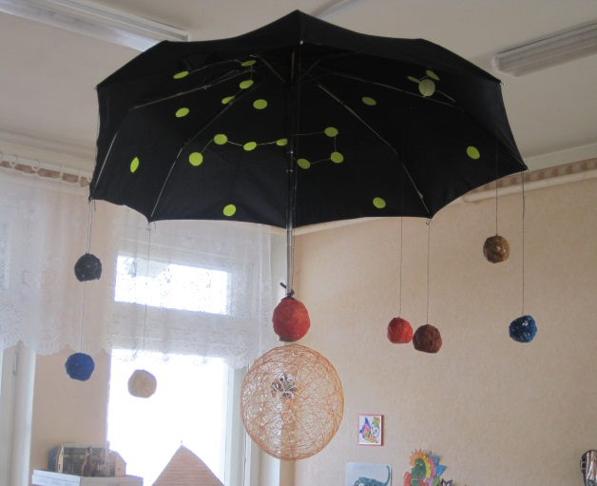
Воспитатель: Что помогает Солнцу удерживать всю солнечную систему?
(вечное движение Солнца, остановится Солнце – остановятся планеты)
Сюрпризный момент: К нам с далёкой галактике пришёл волшебный конверт. В нём зашифрованные сообщения. Их надо расшифровать. (раздаётся шифр и карточки со словами).
Молодцы! Справились с заданием.
Вопросы по занятию:
- Как называется наша планета?
- Как называется самая большая звезда?
- Ч такое солнечная система?
- Какие планеты солнечной системы вы знаете?
- Какую планету назвали в честь бога войны?
- Какая планета ближе к Солнцу?
- Как называется самая холодная планета?
- Назовите первых космонавтов?
- Как называется спутник Земли?

Дидактическая игра « Расположи планеты правильно».
У каждой планеты свой собственный путь.
Нельзя ей, поверьте, с орбитвы свернуть.
Вокруг Солнца вращаются наши планеты.
По-разному все они Солнцем согреты.
Выбирается ребенок «Солнце», на него одевается пояс с пришитыми лучиками-лентами разной длины. Их девять. У девяти детей на головах шапочки с изображением планет, они отличаются по величине, цвету. На шапочке Сатурна-кольца. На конце каждой ленты-цифры от 1до 9.
На этой планете такая жара,
Что там оказаться опасно, друзья.
-Какая у нас самая жаркая планета? Где она располагается? (Меркурий, потому что он ближе всех к солнцу).
Ребенок-Меркурий берется за ленточку №1,
А эту планету холод сковал,
Теплом ее солнечный луч не достал.
-Что это за планета? (Плутон. Он находится дальше всех планет от солнца и меньше всех).
Ребенок в шапочке «Плутона» берется за самую длинную ленточку №9.
А это планета нам всем дорога.
Нам жизнь подарила планета…..( все: Земля).
-На какой орбите вращается планета Земля? На каком месте от Солнца находится наша планета? (На 3).
Ребенок в шапочке «Земля» берется за ленточку № 3.
К планете Земля две планеты близки.
Дружок имена их скорей назови ( Венера, Марс).
Дети в шапочках «Венеры»и «Марса» занимают соответственно вторую и четвертую орбиты.
А это планета гордится собой.
Поскольку считается самой большой.
-Что это за планета? На какой орбите она находится? (Юпитер, орбита №5).
Ребенок в шапочке «юпитер» занимает место у ленточки №5.
Планета кольцами окружена,
И этим от всех отличается она. (Сатурн).
Ребенок «Сатурн» занимает орбиту №6.
А что за планета
Зеленого цвета? (Уран).
Ребенок в соответствующей шапочке занимает планету №7.
Царь морской названье той планете дал.
Он именем своим ее назвал. (Нептун)
Ребенок в шапочке «Нептун» занимает орбиту №8.
Все дети заняли места свои и начинают вращаться вокруг «Солнца».
Кружится хоровод планет.
У каждой свой размер и цвет.
Для каждой путь определен,
Но только на Земле мир жизнью заселен.
Физкультминутка Ракета.
Завести моторы.
(Вращение вытянутых рук).
Соедините контакты.
(Руки соединить. Частые касания кончиков пальцев).
Приготовится к запуску ракеты.
(Все дети приседают.)
Пуск.
(резко выпрямляются и подпрыгивают, руки вверх, тянутся вверх с поднятыми руками).
ПОЛЕТ В КОСМОС
Физкультурное развлечение "Космическим путем", посвященный дню космонавтики.

Цель физкультурных занятий – доставить детям удовольствие от выполняемых упражнений и подвижных игр, обучение само организованности.
Задачи:
- уделять большое внимание повышению двигательной активности детей,
- развивать творческие способностей, в процессе ознакомления с окружающим миром.

1.Подготовка к полету
1.1.Построение в линейку
1.2.Перестроение детей в форме ракеты
1.3.Разминка перед полетом(ОРУ)
2.Отправление в п полет
2.1.Обратный отсчет (5,4,3,2,1,)
2.2.Ракета на старт
2.3.Пуск и полет
3.Открытый космос
3.1.Эстафета(передача послания в космос)
3.2.Соревнования двух команд(Названия команд планета Сатурн и Венера)
3.3.Бег в скафандрах(в мешках)

Построение команд, вручение наград.

Сценарий музыкального досуга с детьми старшего дошкольного возраста на тему «Космонавтом стать хочу, в космос с песней полечу».
Автор: музыкальный руководитель Корешкова Н.Н.
Оборудование: скафандры, маски планет и звезд; звездная карта с проложенным маршрутом; музыкальные молоточки, мяч, шапка звездочета, фонограмма «Марш Авиаторов» муз. Ю. Хайт, Сл. Германа, песни «Я верю друзья» музыка Френкеля, сл. Войнович.

Под музыкальную фонограмму дети входят в зал и садятся на стульчики.
Ведущий: Здравствуйте ребята. Вы наверное знаете, что каждый год 12 апреля наша страна и весь мир отмечают День космонавтики. А вы хотите знать, почему в этот день, а не в какой - нибудь другой отмечают этот праздник? Дело в том, что именно 12 апреля 1961года Юрий Гагарин совершил первый полёт. На космическом корабле «Восток» он облетел весь земной шар. Летая в космосе, Юрий Гагарий испытал странное состояние – невесомость. Он сам и его вещи ничего не весили, а плавали в корабле, словно рыбки в аквариуме. Пролитая вода не растекалась лужей на полу, а собиралась в шар, который висел в воздухе. За окном – иллюминатором всегда чёрная, непроглядная ночь. Удивительно! Ближе к солнцу, а темно. Всё это первым увидел, узнал, испытал на себе Ю. Гагарин. Он проложил дорогу в космос другим людям. Многие мальчики и девочки мечтают стать космонавтами. А вы, ребята, хотите стать космонавтами, побывать на неизведанных планетах, совершить космическое путешествие?
Ответы детей.
Вед. Космонавтом хочешь стать –
Должен много – много знать.
Любой космический маршрут
Открыт для тех, кто любит труд.

Реб. Чтоб ракетой управлять,
Нужно смелым, сильным стать,
Слабых в космос не берут,
Ведь полёт - нелёгкий труд.
( Д. Чибисов.)

Вед. Переходим к спортивным тренировкам. ( дети выполняют комплекс двигательных упражнений « Будем космонавтами.»

Комплекс двигательных упражнений
«Будем космонавтами»

Вот выходит на парад Дети маршируют по кругу.
Наш космический отряд. И. п. – стоя, ноги вместе, руки к плечам.
Руки в стороны – к плечам, На счет «раз» - руки в стороны, на счет
Дружно мы покажем вам. «два» - вернуться в и. п.
На пояс обе руки ставим И. п. – стоя, руки на поясе, ноги на ши-
И наклоны выполняем. рине плеч. Наклоны вправо и влево.
Руки за голову – и вот И. п. – стоя, руки за голову, ноги на ши -
Наклоняемся вперед. рине плеч. Наклоны вперед, держа спи -
ну прямо.
Приседаем и встаем И. п. – руки на поясе. На счёт «раз» -
присесть, руки вперёд, на счёт «два» -
И ничуть не устаем вернуться в и.п.
Раз - прыжок, два – прыжок, Прыжки на правой ноге, затем на левой
Ногу ставим на носок. в чередовании с ходьбой.
И опять шагаем, Ходьба по кругу, поднимая и опуская
Руки поднимаем. руки.

Вед. Чтобы космонавт полетел в космос, нужно построить космический корабль.
Ритмическая игра « Молоточки» (авторская работа Н.Н. Корешковой.)
Реб. 1. Космонавтами стать хотим,
Смело к звёздам полетим,
Мы построим звездолёт
И отправимся в полёт.
Реб. 2. На заводе слышен стук
Молоточки тук-тук-тук
Каждый что-то мастерит
И по- своему стучит.

Дети поют попевку, отстукивая ритм музыкальными молоточками.

Мы отсеки мастерим,
Молоточками стучим,
Тук-тук, тук-тук,
Молоточками стучим.

Люк задраить будет нужно,
Мы закрепим крышку дружно,
Тук-тук, тук-тук
Мы закрепим крышку дружно.

Реб. Звездолёт готов к полёту,
Всем спасибо за работу
Нам взлетать уже пора,
До свидания, друзья!

Вед. А как же вы полетите в космос без звёздной карты? Ведь звёздная карта помогает космонавту ориентироваться в космосе и долететь до космодрома. ( ведущий даёт детям звёздную карту ) «Внимание – взлет!» и наша ракета помчалась вперед. ( Дети двигаются под музыку по проложенному маршруту.
Вед. Скомандует диктор: Внимание- взлёт! И наша ракета помчалась вперёд!

Молодцы ребята! Наш экипаж с заданием справился. Вы прилетели на свой космодром.

Ребёнок: Ах, какая красота!
Не страшна нам высота!
Над высокими горами.
Вдруг радист несёт задание,
Что из космоса должны
Непременно сделать быстро
Фотографий пять Земли.
Вед. Ребята, нам дали задание из космоса сфотографировать определенные места на Земле. И ещё дали слова подсказки, слушайте.
- Яблоня, сад ,… .
Дети – яблоневый сад.
Вед. – Сосна, лес,… .
Дети- сосновый лес.
Вед. – Глубина, море,… .
Дети – глубокое болото.
Вед.- ромашки, поле,… .
Дети – ромашковое поле.

Молодцы! Фотографии готовы! И чтобы в полёте не скучать нужно песню запевать!

Песня. Юные космонавты. Муз. и слова Е. Пономаренко.

Вед. Из космоса все планеты выглядят по-другому, не так, как мы их видим с Земли.
( Раздать детям шапочки звёзд)

Звезда справа, звезда слева
Звёзды водят хоровод.
Созвездье раз, созвездье два.
Нам поиграть уже пора.

Муз. игра «Звёздочки» муз. Картушиной.

Вед. А вы знаете, что наша планета Земля не единственная во Вселенной? Планет очень много. В космическом пространстве множество галактик. И вот в одной из таких галактик находится наша солнечная система. И в этой солнечной системе наша планета третья по счету. А сколько планет в солнечной системе?
Реб. По порядку все планеты назовет любой из нас.
Раз – Меркурий,
Два – Венера,
Три – Земля,
Четыре – Марс,
Пять – Юпитер,
Шесть – Сатурн,
Семь – Уран,
За ним Нептун
Он восьмой идет по счету
А за ним уже потом
И девятая планета
Под названием Плутон (А. Хайт)

Вед. Правильно в солнечной системе 9 планет. А как называется планета, которая является естественным спутником Земли?
Ответы детей.

Вед. Теперь скорее в круг друзья
Поиграть пришла пора
Игра «Звездочет» (Авторская работа Н. Н. Корешковой)

На луне жил звездочет
Он планетам вел подсчет
Вот Венера, вот Сатурн
Вот Земля, а вот Нептун
Вот Юпирер, Марс, Плутон
Кто не верит выди вон.

Дети стоят в кругу, а звездочет с мячом – планетой стоит в середине. Руки вытянуты вперед, как стрелочка. Дети идут по кругу и поют, звездочет медленно кружится в противоположную сторону. На последнее слово «звездочет» останавливается возле пары и разбивает их руками с планетой. Дети бегут в разные стороны. Кто из соревнующихся добежит и возьмет «планету» первым побеждает и становится «звездочетом». (игра повторяется).

Вед. Наигрались? Отдохните.
А теперь детвора
Загадки отгадать пора

На корабле воздушном,
Космическом, послушном,
Мы, обгоняя ветер,
Несемся на …
(ракете)

Есть специальная труба,
В ней Вселенная видна,
Видят звезд калейдоскоп
Астрономы в…
(телескоп)

Посчитать совсем не просто
Ночью в темном небе звезды.
Знает все наперечет
Звезды в небе…
(звездочет)

Сверкая огромным хвостом в темноте,
Несется среди ярких звезд в пустоте.
Она не звезда, не планета,
Загадка Вселенной - …
(комета)

Осколок от планеты
Средь звезд несется где – то.
Он много лет летит – летит,
Космический…
(метеорит)

Сигналы на Землю он шлёт всем подряд.
Как одинокий таинственный путник,
Летит по орбите таинственный …….(сутник).

Планета голубая
Любимая, родная,
Она твоя, она моя,
А называется ……… (Земля).

Тренировочный полёт
Замечательно идёт,
Выполняются программы.
Ждут своих героев мамы.
Как бы ни был путь далёк
Мы домой вернёмся в срок.

Быстро сели на ракеты.
До свидания, планеты.
Нам домой уже пора.
Ждёт нас милая Земля.

Упражнение на развитие слухового внимания. «Приземление»
На быструю музыку дети бегут по залу, подняв руки, сцепив пальцы в замок (ракета летит) с замедлением музыки дети замедляют темп бега и опускаются на одно колено. На окончание звучания музыки- ракета приземлилась.

Вед.: О космосе мечтают все мальчишки
О космосе они читают книжки.
На небе звёзды изучают,
Стать космонавтами мечтают.

СОЗДАНИЕ ФОТОАЛЬБОМА «К НАМ ПРИЕХАЛ ПЛАНЕТАРИЙ»

Совместное творчество детей и родителей

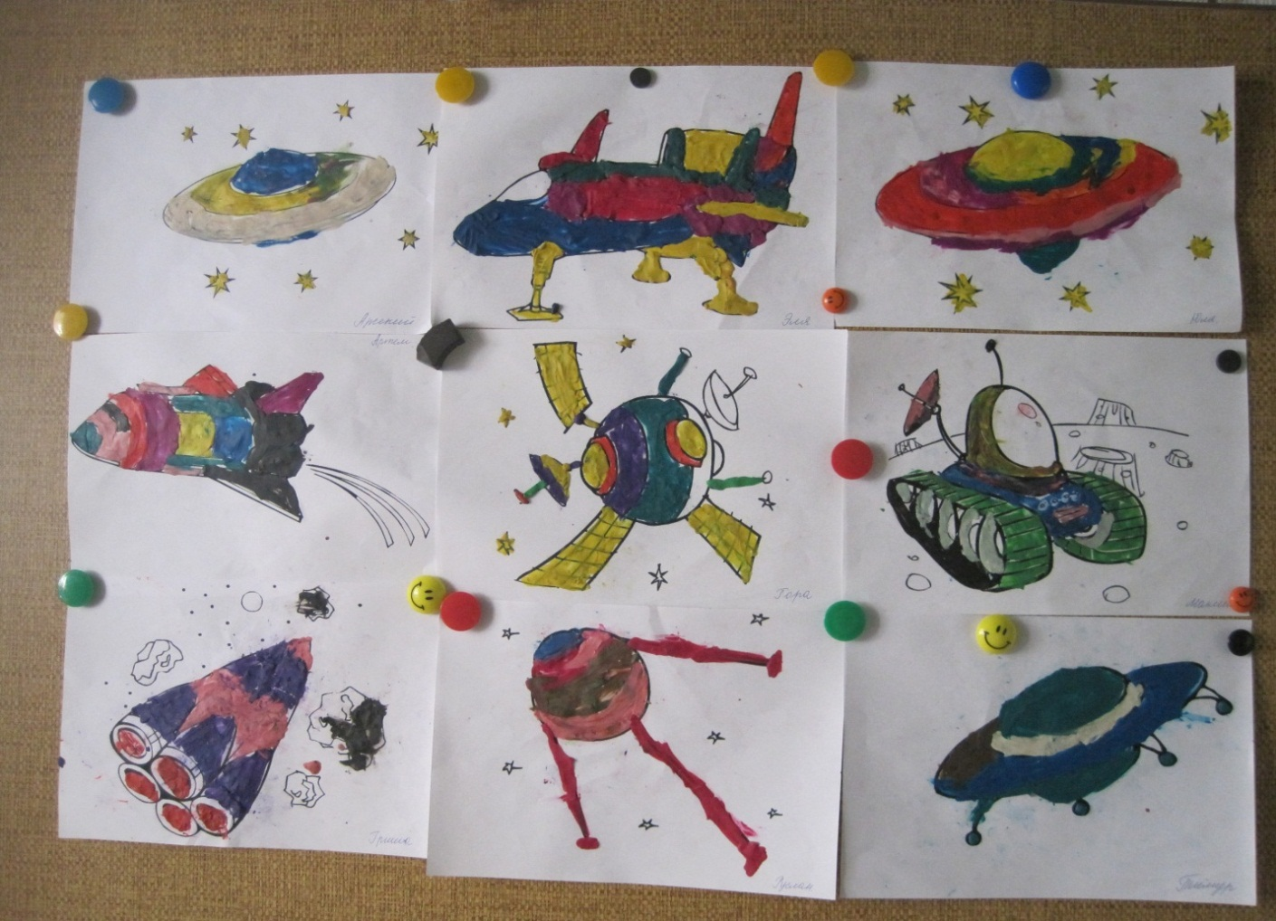

Литература:
- Бондаренко Т. М. Экологические занятия с детьми 6-7 лет: Практическое пособие для воспитателей и методистов ДОУ. – Воронеж: ЧП Лакоценин С. С., 2006. — 190 с.
- Натарова В. И. Моя страна. Возрождение национальной культуры и воспитание нравственно — патриотических чувств. Практическое пособие для воспитателей и методистов ДОУ// — Воронеж ТЦ «Учитель», 2005.-205с.
- Шорыгина Т. А. Детям о космосе и Юрии Гагарине – первом космонавте Земли: Беседы, досуги, рассказы. М.: ТЦ Сфера, 2011. – 128с. – (Библиотека воспитателя) (3).
- Г. Юрмин, А. Дитрих. Потомучка. Веселая энциклопедия.- Москва, 1999.
- Калашников В. О звездах и планетах.
- Космос. Детская энциклопедия. - Москва, 2000.
- Леонов А. Я выхожу в космос.- Москва,1985.
- Левитан Е.П. Малышам о звездах и планетах.- Москва,1981.
- Почемучка. Под ред. А. Алексина.- Москва, 1992.
- Скоролупова О.А. Покорение космоса. – 2-е изд., Москва, 2007

Стихи и загадки про космос для детей

Астроном  - Всё,- сказал я твёрдо дома, -  Буду только астрономом!  Необыкновенная  Вокруг Земли Вселенная!  Автор: Римма Алдонина  * * *  Как заманчиво  Стать астрономом,  Со Вселенною близко знакомым!  Это было бы вовсе не дурно:  Наблюдать за орбитой Сатурна,  Любоваться созвездием Лиры,  Обнаруживать чёрные дыры  И трактат сочинить непременно –  "Изучайте глубины Вселенной!"  Автор: Ю.Синицын | 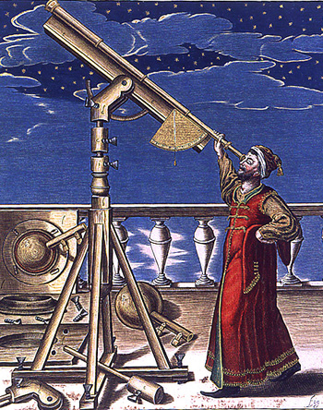
Млечный Путь  Чёрный бархат неба  Звёздами расшит.  Светлая дорожка  По небу бежит.  От края и до края  Стелется легко,  Как будто кто-то пролил  По небу молоко.  Но нет, конечно, в небе  Ни молока, ни соку,  Мы звёздную систему  Свою так видим сбоку.  Так видим мы Галактики  Родной далёкий свет –  Простор для космонавтики  На много тысяч лет.  Автор: Римма Алдонина | 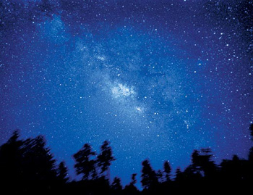
Звёзды  Что такое звёзды?  Если спросят вас –  Отвечайте смело:  Раскалённый газ.  И ещё добавьте,  Что притом всегда  Ядерный реактор –  Каждая звезда!  Автор: Римма Алдонина | 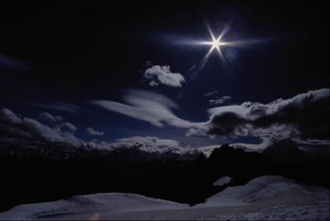
Созвездия  Звёзды, звёзды, с давних пор  Приковали вы навеки  Человека жадный взор.  И в звериной шкуре сидя  Возле красного костра,  Неотрывно в купол синий  Мог глядеть он до утра.  И глядел в молчаньи долгом  Человек в простор ночной –  То со страхом,  То с восторгом,  То с неясною мечтой.  И тогда с мечтою вместе  Сказка зрела на устах:  О загадочных созвездьях,  О неведомых мирах.  С той поры живут на небе,  Как в ночном краю чудес, -  Водолей,Стрелец и Лебедь,  Лев, Пегас и Геркулес.  Автор: Василий Лепилов  Созвездия  Над Землёю ночью поздней,  Только руку протяни,  Ты ухватишься за звёзды:  Рядом кажутся они.  Можно взять перо Павлина,  Тронуть стрелки на Часах,  Покататься на Дельфине,  Покачаться на Весах.  Над Землёю ночью поздней,  Если бросить в небо взгляд,  Ты увидишь, словно гроздья,  Там созвездия висят.  Над Землёю ночью поздней,  Только руку протяни,  Ты ухватишься за звёзды:  Рядом кажутся они.  Автор: неизвестен | 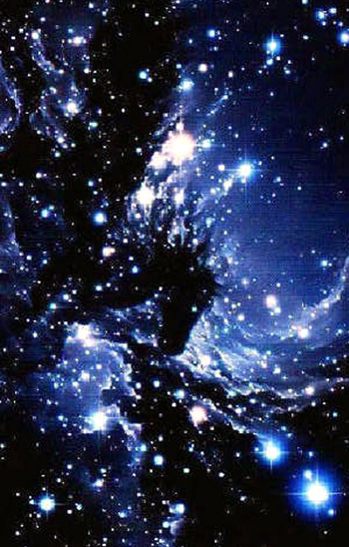
Забавная астрономия для малышей (фрагмент)  Встали в круг и славно пляшут  С Козерогом Водолей,  Рыбы плавниками машут,  Овен в круг спешит скорей.  И Телец с ним будет рядом,  Он чечётку лихо бьёт.  Будет пляска до упада,  Добрым будет хоровод.  Близнецы кружатся в танце,  Пятится за ними Рак:  "Это что ж за странный танец?  Круг иль пояс?" - Зодиак!  Лев и Дева подружились,  В хороводе закружились,  Прихватив с собой Весы  Удивительной красы.  Скорпион вприсядку пляшет  И Стрельцу клешнею машет.  Этот славный хоровод  Солнце обойдёт за год.  Их двенадцать в хороводе,  А на небе больше вроде?  "Сколько ж всех созвездий?" - спросим!  "Ровно восемьдесят восемь!"  Автор: Римма Алдонина | 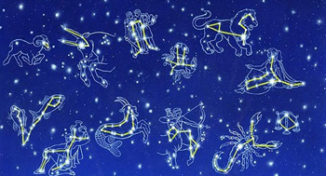
Созвездия Большой и Малой Медведиц.  Вот Медведица Большая  Кашу звёздную мешает  Большим ковшом  В котле большом.  А рядом тускло светится  Малая Медведица.  Маленьким ковшичком  Собирает крошечки.  Автор: Г.Сапгир  * * *  Мы слыхали: две Медведицы  По ночам на небе светятся.  Ночью вверх мы взглянули –  Увидали две кастрюли.  Автор: Леонид Ткачук  Большая Медведица  У Большого Ковша  Больно ручка хороша!  Три звезды - и все подряд,  Как алмазные, горят!  Среди звёзд, больших и ярких,  Чуть видна ещё одна:  В середине рукоятки  Приютилася она.  Ты получше приглядись,  Видишь,  Две звезды слились?  Та, которая крупнее,  Называется Конём.  А малышка рядом с нею –  Всадник,  Скачущий на нём.  Замечательный наездник,  Этот звёздный принц Алькор,  И несет его к созвездьям  Конь Мицар во весь опор.  Треплет конь золотогривый  Золочёную узду.  Правит Всадник молчаливый  На Полярную звезду.  Автор: неизвестен  *** | 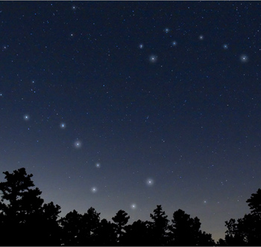
На небе ковшик золотой  Зовут Медведицей Большой.  Секрет - найти, где север, - прост:  По направленью крайних звёзд  Прямую линию веди,  Звезду Полярную найди,  Стань прямо, на неё гляди,  И север будет впереди.  Автор: Римма Алдонина  ***  Полярная звезда.  Всю ночь созвездия блестящие  Не замедляют хоровода  Вокруг одной звезды, стоящей  Как будто в центре небосвода.  К ней наклонилась ось земная,  Её назвали мы Полярной.  Где север, мы по ней узнаем  И ей за это благодарны.  Автор: Г.Кружков  * * *  Есть в небе звёздочка одна,  Какая - не скажу,  Но каждый вечер из окна  Я на неё гляжу.  Она мерцает ярко так!  А в море где-нибудь  Сейчас, наверное, моряк  По ней сверяет путь.  Автор: Наталия Теннова | 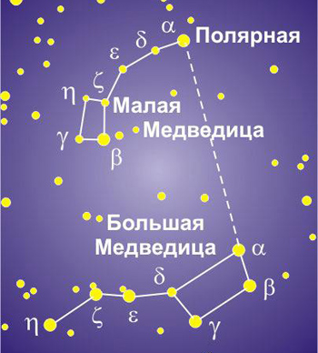
Орион  Не боясь зимы и стужи,  Подпоясавшись потуже,  Для охоты снаряжён  Выступает Орион.  Две звезды из высшей лиги  В Орионе - это Ригель  В правом нижнем уголке,  Словно бант на башмаке.  А на левом эполете –  Бетельгейзе ярко светит.  Три звезды наискосок  Украшают поясок.  Этот пояс, как подсказка.  Он - небесная указка.  Если влево ты пойдёшь,  Чудо-Сириус найдёшь.  А от правого конца –  Путь в созвездие Тельца.  Он указывает прямо  красный глаз Альдебарана.  Автор: А.Г.Новак | 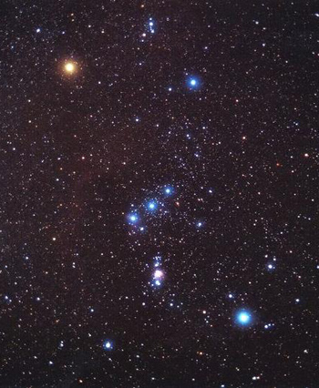
Комета  Какое роскошное диво!  Почти занимая полсвета,  Загадочна, очень красива  Парит над Землёю комета.  И хочется думать:  - Откуда  Явилось к нам светлое чудо?  И хочется плакать, когда  Оно улетит без следа.  А нам говорят:  - Это лёд!  А хвост её - пыль и вода!  Неважно, к нам Чудо идёт,  А Чудо прекрасно всегда!  Автор: Г.Сапгир  * * *  Раскинув свой огнистый хвост,  Комета мчится между звёзд.  - Послушайте, созвездья,  Последние известия,  Чудесные известия,  Небесные известия!  Несясь на диких скоростях,  Была у Солнца я в гостях.  Я Землю видела вдали  И новых спутников Земли.  Я уносилась от Земли,  За мной летели корабли!  Автор: Роман Сеф | 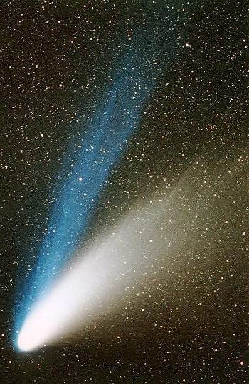
Голубой метеорит  Где-то в космосе  Летит  Голубой метеорит.  Ты идёшь,  А он летит.  Ты лежишь,  А он летит.  Ты заснул,  Но всё летит  В космосе  Метеорит.  Ты помалу подрастёшь,  Станешь астрономом,  И однажды вечером  Ты пойдёшь к знакомым.  Вдруг репродуктор  Говорит:  "В тайгу упал метеорит".  Весь мир взволнован,  Мир шумит:  - В тайгу упал метеорит!  Наутро  Скажешь ты друзьям,  Простившись со столицей:  "Я не приду сегодня к вам,  Я в полдень вылетаю сам  С одной из экспедиций".  ...Тебе сегодня  Восемь лет,  Перед тобой  Весь белый свет,  Но где-то  Во Вселенной  Летит,  летит,  летит,  летит  Твой голубой метеорит –  Подарок драгоценный.  Так вот:  Пока он мчится,  Поторопись учиться.  Эдуард Асадов | 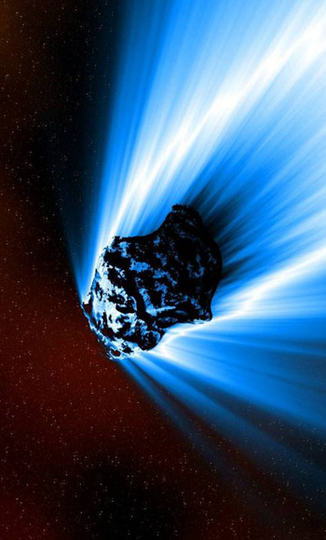
Планеты Солнечной системы  По порядку все планеты  Назовёт любой из нас:  Раз - Меркурий,  Два - Венера,  Три - Земля,  Четыре - Марс.  Пять - Юпитер,  Шесть - Сатурн,  Семь - Уран,  За ним - Нептун.  Он восьмым идёт по счёту.  А за ним уже, потом,  И девятая планета  Под названием Плутон.  Автор: неизвестен  ***  На Луне жил звездочёт  Он планетам вёл учёт:  МЕРКУРИЙ - раз,  ВЕНЕРА - два-с,  Три - ЗЕМЛЯ,  Четыре - МАРС,  Пять - ЮПИТЕР,  Шесть - САТУРН,  Семь - УРАН,  Восемь - НЕПТУН,  Девять - дальше всех ПЛУТОН,  Кто не видит - выйди вон!  Автор: Я.Аким  ***  Солнечная система  Встречает первым солнечные бури  Неуловимый, маленький Меркурий.  Второй, за ним, летит Венера  С тяжёлой, плотной атмосферой.  А третьей, кружит карусель,  Земная наша колыбель.  Четвёртый – Марс, планета ржавая,  Красно – оранжевая самая.  А дальше мчат, пчелиным роем,  Своей орбитой астероиды.  Пятый- Юпитер, очень уж большой  На звёздном небе виден хорошо.  Шестой – Сатурн, в шикарных кольцах,  Очаровашка, под лучами солнца.  Седьмой – Уран, прилёг как лежебока,  Ведь труден путь его далекий.  Восьмой – Нептун, четвёртый газовый гигант  В красивой голубой рубашке франт.  Плутон, Харон, девятые в системе,  Во тьме дуэтом коротают время  Автор: неизвестен | 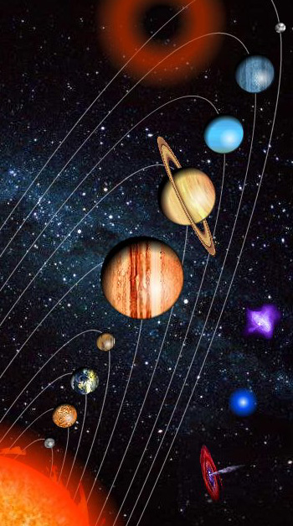
Что такое Солнце  Солнце - монетка, - скупой проворчал.  Нет, сковородка! - обжора вскричал.  Нет, каравай, - хлебопёк произнёс.  Компас, - сказал убеждённо матрос.  Солнце- звезда, - астроном объявил.  Доброе сердце, - мечтатель решил.  Автор: Аня Еськова | 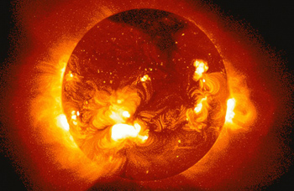
Я солнечный ветер!  Я Солнечный ветер  В межзвездном пространстве,  Со скоростью света  Меняю убранство.  Земли достигая,  Изящным движеньем,  В великих умах  Порождаю броженье.  Лариса Луканева | 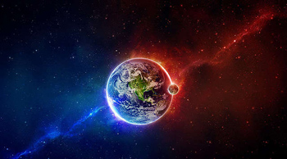
Меркурий  Смотрите! Знаете, кто этот странник?  Зовётся именем бога – посланника.  Самая близкая к Солнцу планета –  Будем знакомиться – Меркурий это.  Он любит прятаться в лучах  Быстрее всех и очень сильно  От жара в солнечных печах  Раскалена поверхность за день длинный.  Из ветра Солнца только атмосфера  И там, где царство темной ночи,  Температура держится примерно  Под минус двести. Между прочим  На взгляд – двойник Луны, соседки.  Знакомые вокруг пейзажи,  Метеориты падают нередко  И грунт составом сходен даже.  Автор: неизвестен | 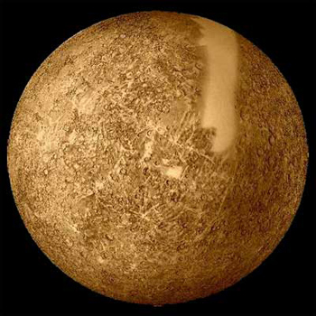
Венера  (песня)  Венера — планета очень горячая.  Хочешь точнее? \ Скажу иначе.  Четыреста семьдесят пять по Цельсию.  Короче, так жарко, что можно повеситься.  Да и не может там быть по-другому.  Это походу известно любому:  Венера вторая от Солнца планета.  С Земли она — ярко-белого цвета.  По массе своей и по габаритным размерам  Венера с Землёю похожи, в целом.  Веришь, Венеру Сестрой-планетой  Астрономы мира называют поэтому.  Только она помоложе Земли.  Замеры учёные произвели…  И оказалось, Земля восьмикратно  Старше Венеры. Пустяк, а приятно.  Год на Венере — две трети земного.  Это не мало, но и не много.  Круче количество в сутках часов —  Там их две тысячи восемьсот.  Солнце встаёт на Венере на западе.  Может быть скажете: «Вот это на тебе!»  Но это астрономический факт:  Венера вращается как-то не так.  Её атмосфера углекислотная,  Плюс небольшая примесь азота.  Давление на уши сверх всякой меры —  Почти девяносто три атмосферы.  Такое давление, хоть не смертельное,  Для человека близко к предельному.  В воду нырни, метров \ на девяносто, —  Венерианцем стать очень просто.  Автор: Дарья Пономарева | 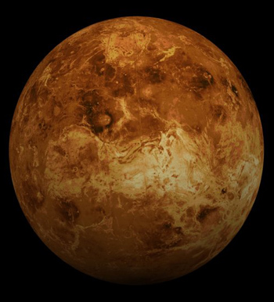
Земля  Есть одна планета-сад  В этом космосе холодном.  Только здесь леса шумят,  Птиц скликая перелётных,  Лишь на ней одной цветут  Ландыши в траве зелёной,  И стрекозы только тут  В речку смотрят удивлённо...  Береги свою планету –  Ведь другой, похожей, нету!  Автор: Роман Сеф  ***  Час рассвета  Ты ложишься спать, а где-то  Наступает час рассвета.  За окном зима, а где-то  Жаркое, сухое лето.  Много на земле людей.  Мир велик.  Запомни это.  Автор: Ю.Яковлев | 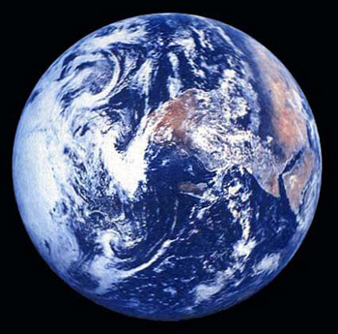
Марс  О Марс, оставленный когда-то  Инопланетными людьми!  Забытый, красный, ноздреватый,  Покрытый ржавчиной пыли!  Ты постарел, замёрз, как льдышка,  Кометой праздной не расколотый едва,  Ты стал космической пустышкой,  Боясь сойти с орбиты, как с поста!  Ты так давно и страшно одинок,  Но не стремишься обласкать землян.  И мысль твоя, ушедшая в песок,  Не воскурит засыпанный вулкан.  О Марс! Пустая камня глыба,  Людских мечтаний давнишних предел!  Жизнь на Земле привычна и красива,  Да только знает Марс землян удел…  Автор: Ю. Демянская  Марс  Четвёртый – Марс, красно – оранжевый,  Блуждает в небе по эклиптики созвездиям.  Два, крошки, спутника, открытые однажды,  Под именами: Фобос, Деймос – как возмездие  В два раза меньше, чем Венера  И сила тяготения мала  Составами похожи атмосферы,  Но очень разряжённая она  И редко полностью прозрачная  От долгих пыльных бурь и лёгких облаков.  Есть русла рек давно утраченных.  Вулканы спят, взметнулись горы высоко  Меньше тепла от Солнца – и вода  Застыла в вечной мерзлоте.  В два раза: путь его длинней, года.  Но суткам счёт как на Земле.  Автор: неизвестен | 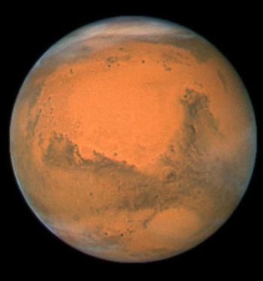
Юпитер  Пятую именем Вселенского владыки  И римского царя богов зовут Юпитер.  Юпитер очень, очень уж большой  И лун за шестьдесят уже открыто  Космический глотает мусор хорошо  Имеет три кольца элитных.  Массивней разом спутников, планет  Быстро вращается с цветными облаками  А иногда «сверхмолнии» прочертят след  Владеет сильными магнитными полями.  Построен, как слоеный шар из газов  И твердым внутренним ядром.  Посмотрим в телескоп, увидим сразу,  Столетних вихрей, Красный Дом.  А к спутникам, открытым Галилеем:  Каллисто, Ио, Ганимед, Европа,  Давно космические зонды долетели,  Через пространство, проложили тропы.  Всех ярче звёзд, после Венеры,  Юпитер в небе выглядит у нас.  Немного не добрал в размере  И стать звездой не выпал час.  Автор: неизвестен | 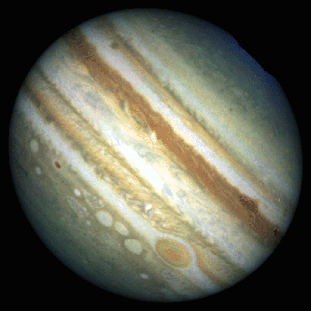
Сатурн  Имя бога покровителя земледелия  Дано шестой, далёкому Сатурну.  А кольца у него – такое заглядение  Посмотришь и в восторге будешь бурном.  Как и Юпитер – газовый гигант,  Но лёгкий, и поплыл бы в океане.  Под шесть десятков спутников. Атлант!  И даже с атмосферой на Титане.  Со скоростными ветрами экватор  Там молнии сверкают очень часто  Он превосходит в этом даже брата  Весь в облаках, окутанный, неясных.  В диапазоне радио – источник.  Язык космического эсперанто  С Юпитером у них усвоен прочно  И говорят с космическим пространством.  Автор: неизвестен  Сатурн  У каждой планеты есть что-то своё,  Что ярче всего отличает её.  Сатурн непременно узнаешь в лицо –  Его окружает большое кольцо.  Оно не сплошное, из разных полос.  Учёные вот как решили вопрос:  Когда-то давно там замёрзла вода,  И кольца Сатурна из снега и льда.  Автор: Римма Алдонина | 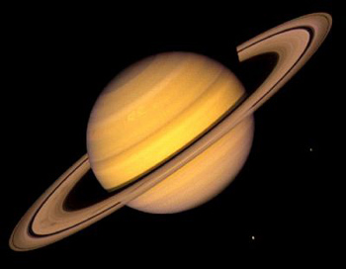
Нептун  Нептун в сиянье голубом – “морское божество”  Нашёл, в координатах вычисленных, – Галле.  Расчетов Адамса и Леверье стал торжеством –  Всех, чьи труды законы неба открывали.  Восьмой от Солнца, дальше в тридцать раз нашей Земли  Значительно плотней, среди планет – гигантов.  Тринадцать спутников известно из его семьи,  Он в кольцах, из частичек пыли, элегантных.  Метановая атмосфера, ветры, облака,  Один из спутников, в движении обратном,  С поверхностью прикрытою азотом лишь слегка  На что хватило тяготения понятно.  Автор: неизвестен | 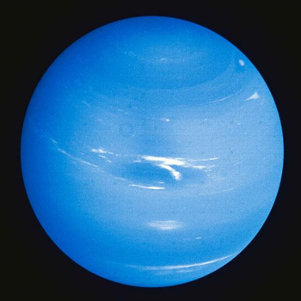
Луна  Верный спутник, ночей украшенье,  Дополнительное освещенье.  Мы, конечно, признаться должны:  Было б скучно Земле без Луны!  Автор: неизвестен  * * *  Если месяц буквой "С",  Значит, старый месяц;  Если палочку в довес  Ты к нему привесишь  И получишь букву "Р",  Значит, он растущий,  Значит, скоро, верь-не верь,  Станет он толстущий.  Автор: Роман Сеф | 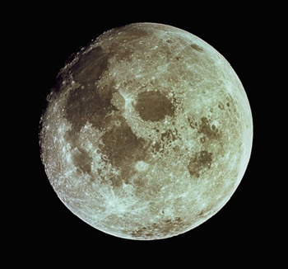
Краб  (пересказ из Мирослава Валека)  Над синими  Морями,  Над жёлтыми  Полями  Блестящий  Краб ползёт.  В хорошую погоду  Во тьме  По небосводу  Он движется  Вперёд.  Он очень-очень странный,  Такой непостоянный:  То меньше он,  То больше,  То снова - на ущерб.  Тогда мерцает слабо  Лишь половинка  Краба  Или тончайший серп.  Волшебный краб,  Он даже  Из нежной лунной  Пряжи  Шьёт  Серебристый фрак,  И падают обрезки  В поля  И перелески  И освещают мрак.  Краб  Шьёт и веселится:  Ночь до рассвета длится,  Зимой она длинна,  А летом  На опушке  Дрозды кричат  Друг дружке:  "Смотри,  Плывёт луна!"  Автор: Роман Сеф  Кондитер  (пересказ из Франтишка Грубина)  Месяц-кондитер, пекарь чудесный,  Что ты печёшь в высоте поднебесной?  Может быть, вкусные пирожки  Из серебристой звёздной муки?  Нет. Понапрасну мы смотрим, гадая.  Что ожидать от такого лентяя!  Тонкий рогалик испёк он для нас,  А на заре и рогалик погас.  Автор: Джанни Родари | 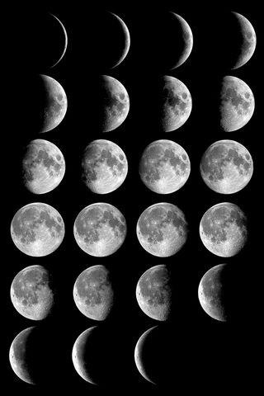
Лунное море  У лунного моря  Особый секрет –  На море оно не похоже.  Воды в этом море  Ни капельки нет  И рыба не водится тоже.  В волны его  Невозможно нырнуть,  Нельзя в нём плескаться,  Нельзя утонуть.  Купаться в том море  Удобно лишь тем,  Кто плавать  Ещё не умеет совсем!  Автор: Валентин Берестов | 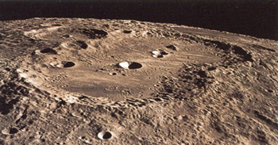
Луноход  Прилунился лунолёт.  В лунолёте - луноход.  Цирки, кратеры и лунки  Луноходу не страшны.  Оставляет он рисунки  На поверхности Луны.  Пыли много, ветра нет.  Жить рисункам тыщу лет!  Автор: Аркадий Хайт | 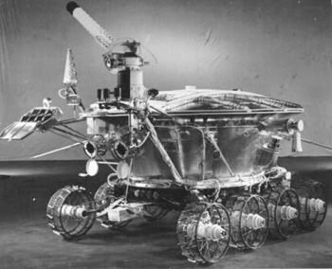
Спутник  - Что там за родственник Луны,  Племянник или внучек  Мелькает между тучек?  - Да это спутник!  - Вот те раз!  - Он спутник каждого из нас  И в целом - всей Земли.  Руками спутник сотворён,  А после на ракете  Доставлен в дали эти.  Римма Алдонина | 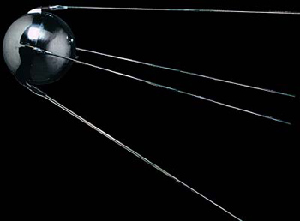

Литература:
- Бондаренко Т. М. Экологические занятия с детьми 6-7 лет: Практическое пособие для воспитателей и методистов ДОУ. – Воронеж: ЧП Лакоценин С. С., 2006. — 190 с.
- Натарова В. И. Моя страна. Возрождение национальной культуры и воспитание нравственно — патриотических чувств. Практическое пособие для воспитателей и методистов ДОУ// — Воронеж ТЦ «Учитель», 2005.-205с.
- Шорыгина Т. А. Детям о космосе и Юрии Гагарине – первом космонавте Земли: Беседы, досуги, рассказы. М.: ТЦ Сфера, 2011. – 128с. – (Библиотека воспитателя) (3).
- Г. Юрмин, А. Дитрих. Потомучка. Веселая энциклопедия.- Москва, 1999.
- Калашников В. О звездах и планетах.
- Космос. Детская энциклопедия. - Москва, 2000.
- Леонов А. Я выхожу в космос.- Москва,1985.
- Левитан Е.П. Малышам о звездах и планетах.- Москва,1981.
- Почемучка. Под ред. А. Алексина.- Москва, 1992.
- Скоролупова О.А. Покорение космоса. – 2-е изд., Москва, 2007

